PAKET SOAL VISUAL-KONTEKSTUAL
KONSEP DAN ARTI KESEBANGUNAN BANGUN DATAR
Matematika - Fase D / Kelas VII - Materi 29 (5.2)

Mata Pelajaran | Matematika
Materi | 29 - 5.2 Konsep dan Arti Kesebangunan Bangun Datar
Komposisi | 7 pilihan ganda + 3 esai scaffolding
Alokasi Waktu | 75 menit
Tujuan Pembelajaran
Peserta didik dapat menentukan kesebangunan berdasarkan kesamaan sudut bersesuaian dan kesebandingan sisi bersesuaian serta menafsirkan faktor skala.
Nama | ........................................................
Kelas/Absen | ........................................................
Tanggal | ........................................................
Nilai | ........................................................
Petunjuk: Baca stimulus dan visual dengan teliti. Pilih jawaban beserta alasan yang paling tepat. Untuk esai, kerjakan mandiri terlebih dahulu; bantuan diberikan bertahap setelah jawaban diperiksa.

BAGIAN 1 - KISI-KISI DAN PETA KOMPETENSI

Fokus kompetensi: Peserta didik dapat menentukan kesebangunan berdasarkan kesamaan sudut bersesuaian dan kesebandingan sisi bersesuaian serta menafsirkan faktor skala.
Keterkaitan disiplin ilmu: Fotografi dan desain grafis.
No. | Bentuk | Level | Indikator yang Diukur | Konteks Visual
1 | PG | C2/C3 | Berdasarkan seluruh data pada visual, laporan manakah yang memuat hasil dan alasan matem | Dua Persegi Panjang
2 | PG | C2/C3 | Empat kelompok menyampaikan hasil berbeda. Laporan manakah yang paling dapat dipertanggu | Resize Foto
3 | PG | C3/C4 | Strategi manakah yang menggunakan hubungan antarbesaran secara benar dan menghasilkan si | Dua Segitiga
4 | PG | C3/C4 | Setelah data, satuan, dan aturan matematis diperiksa, pernyataan manakah yang layak dite | Uji Proporsi Sisi
5 | PG | C3/C4 | Keputusan manakah yang paling tepat apabila seluruh informasi pada visual dan konteks ma | Audit Dua Logo
6 | PG | C3/C4 | Manakah analisis yang menunjukkan proses, hasil, dan justifikasi matematis secara benar? | Faktor Skala
7 | PG | C3/C4 | Setelah hasil diverifikasi terhadap data pada visual, laporan kelompok manakah yang seha | Audit Pernyataan
8 | Esai | C4/C5 | Sebuah poster 24 cm x 16 cm akan dicetak dengan lebar 42 cm. Tentukan tinggi baru, fakto | Perbesaran Poster
9 | Esai | C4/C5 | Bangun A memiliki sisi berturut-turut 5,7,9,11 cm. Bangun B memiliki 10,14,18,22 cm dan | Pembuktian Bangun Sebangun
10 | Esai | C4/C5 | Buat contoh dua persegi panjang yang tidak sebangun meskipun luasnya sama 48 cm². Jelask | Luas Sama, Bentuk Berbeda
Standar kualitas: setiap visual menyediakan data penting; opsi memuat hasil dan alasan; pengecoh merepresentasikan miskonsepsi; esai menilai pemodelan, proses, verifikasi, dan kesimpulan.

BAGIAN 2 - NASKAH SOAL SISWA | PILIHAN GANDA 1

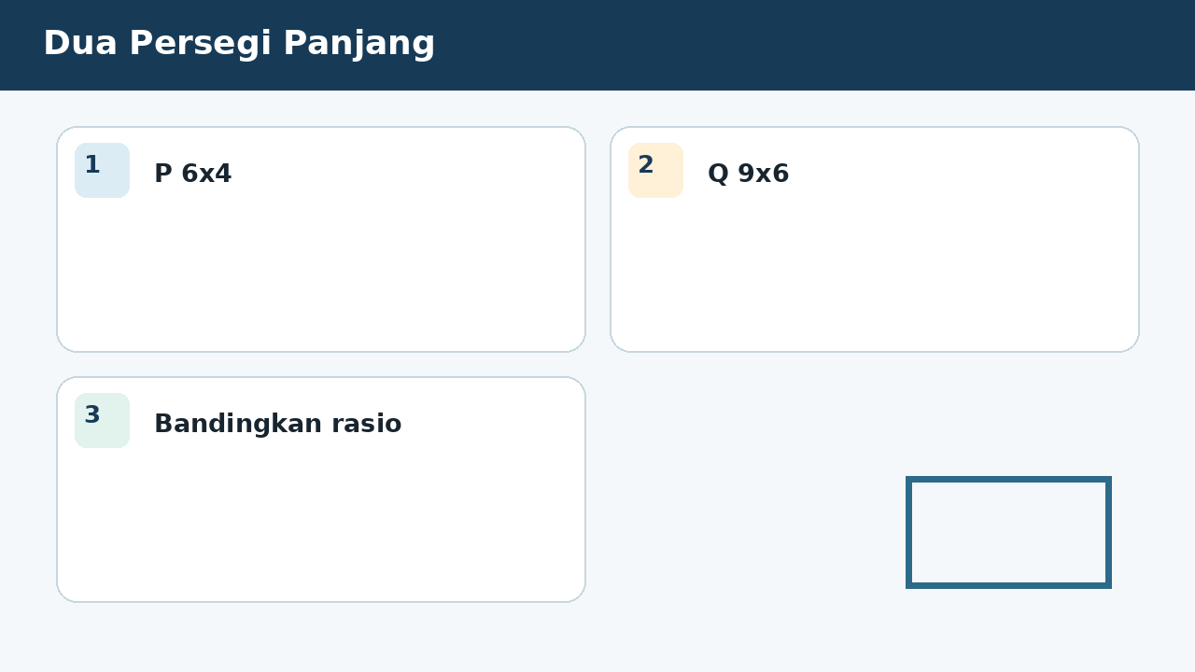
SOAL 1 C2/C3/C4 - Penalaran
Persegi panjang P berukuran 6 cm x 4 cm dan Q 9 cm x 6 cm. Fokus analisis kelompok adalah menentukan penilaian yang tepat.
Berdasarkan seluruh data pada visual, laporan manakah yang memuat hasil dan alasan matematis paling tepat?
A. Sebangun karena rasio panjang:lebar keduanya 3:2 dan sudut-sudutnya sama.
B. Tidak sebangun karena ukurannya tidak sama.
C. Sebangun hanya karena keduanya persegi panjang.
D. Tidak sebangun karena selisih panjang dan lebar berbeda.

BAGIAN 2 - NASKAH SOAL SISWA | PILIHAN GANDA 2

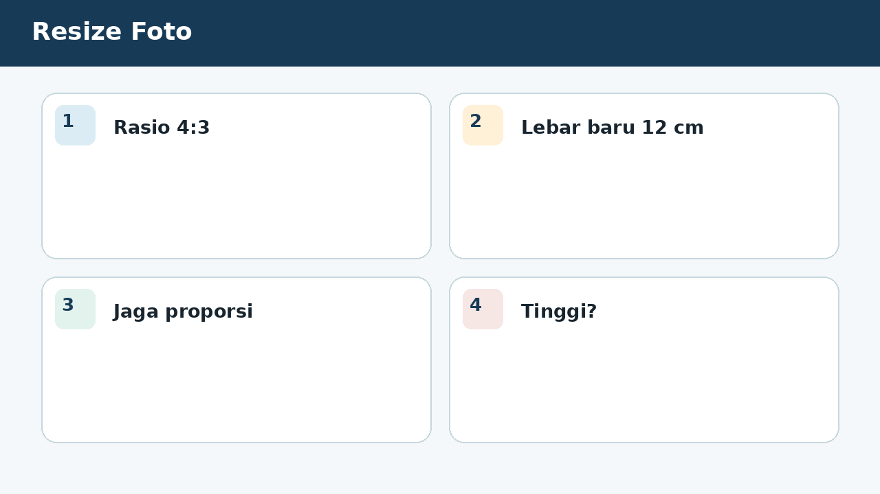
SOAL 2 C2/C3/C4 - Penalaran
Tim penelaah pada kegiatan resize foto menerima data visual yang harus diperiksa ketepatan hubungan, operasi, dan satuannya. Foto berasio 4:3 akan diperbesar dengan lebar 12 cm. Fokus analisis kelompok adalah menentukan tinggi yang menjaga kesebangunan.
Empat kelompok menyampaikan hasil berbeda. Laporan manakah yang paling dapat dipertanggungjawabkan berdasarkan konsep yang dipelajari?
A. 9 cm karena faktor skala 3 dan 3 x 3.
B. 11 cm karena selisih sisi dipertahankan.
C. 8 cm karena 12-4.
D. 16 cm karena rasio dibalik.

BAGIAN 2 - NASKAH SOAL SISWA | PILIHAN GANDA 3

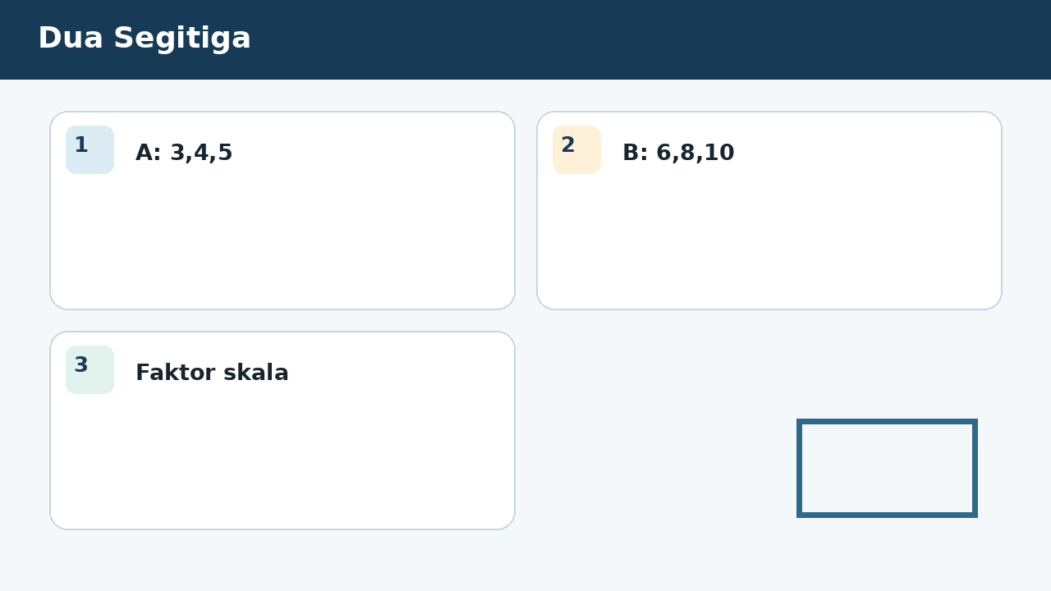
SOAL 3 C2/C3/C4 - Penalaran
Pada simulasi dua segitiga, empat kelompok memperoleh laporan berbeda sehingga setiap langkah perlu diverifikasi berdasarkan data. Segitiga A memiliki sisi 3,4,5 dan B 6,8,10. Fokus analisis kelompok adalah menentukan kesimpulan yang benar.
Strategi manakah yang menggunakan hubungan antarbesaran secara benar dan menghasilkan simpulan yang konsisten dengan visual?
A. Sebangun dengan faktor skala 2 karena semua sisi bersesuaian berbanding sama.
B. Kongruen karena bentuk sama.
C. Tidak sebangun karena keliling berbeda.
D. Sebangun hanya jika luas sama, karena hanya sebagian informasi pada visual digunakan dan tahap verifikasi hasil diabaikan.

BAGIAN 2 - NASKAH SOAL SISWA | PILIHAN GANDA 4

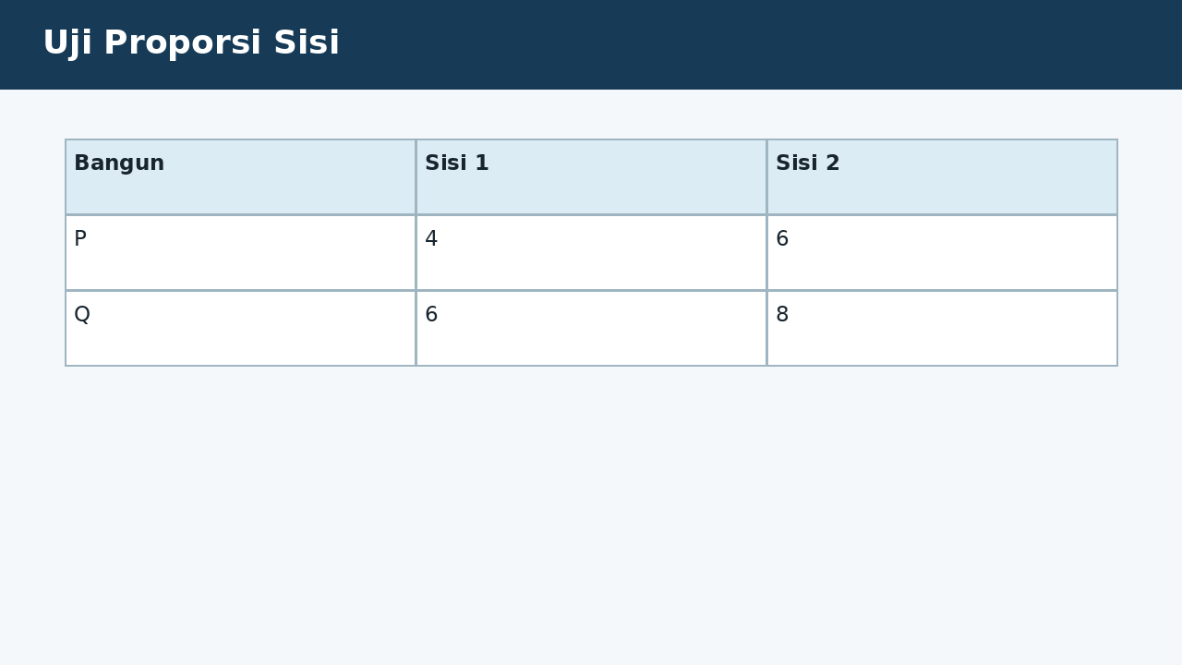
SOAL 4 C2/C3/C4 - Penalaran
Guru menampilkan visual uji proporsi sisi sebagai sumber data utama dan meminta peserta didik mempertanggungjawabkan simpulannya. Bangun P memiliki sisi 4 dan 6; Q memiliki sisi bersesuaian 6 dan 8. Fokus analisis kelompok adalah menentukan mengapa data ini menunjukkan tidak sebangun.
Setelah data, satuan, dan aturan matematis diperiksa, pernyataan manakah yang layak diterima?
A. Karena 6/4=1,5 sedangkan 8/6=4/3, faktor skala tidak sama.
B. Karena semua sisi bangun sebangun harus sama panjang.
C. Karena ukuran Q lebih besar.
D. Karena dua pasang sisi tidak cukup untuk dibandingkan sama sekali.

BAGIAN 2 - NASKAH SOAL SISWA | PILIHAN GANDA 5

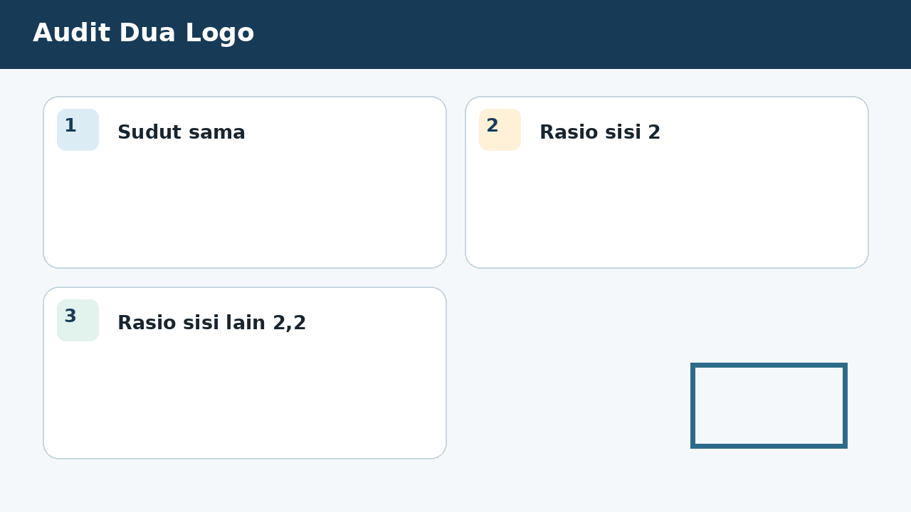
SOAL 5 C2/C3/C4 - Penalaran
Dalam proyek audit dua logo, hasil tidak boleh ditentukan hanya dengan menebak angka; seluruh informasi pada visual harus digunakan. Dua logo memiliki sudut-sudut bersesuaian sama, tetapi rasio sisi pertama 2 dan sisi kedua 2,2. Fokus analisis kelompok adalah menentukan penilaiannya.
Keputusan manakah yang paling tepat apabila seluruh informasi pada visual dan konteks masalah digunakan?
A. Tidak sebangun karena faktor skala sisi tidak konsisten meskipun sudut sama.
B. Sebangun karena kesamaan sudut selalu cukup untuk semua bangun datar.
C. Sebangun karena faktor skala mendekati sama.
D. Kongruen karena sudut sama.

BAGIAN 2 - NASKAH SOAL SISWA | PILIHAN GANDA 6

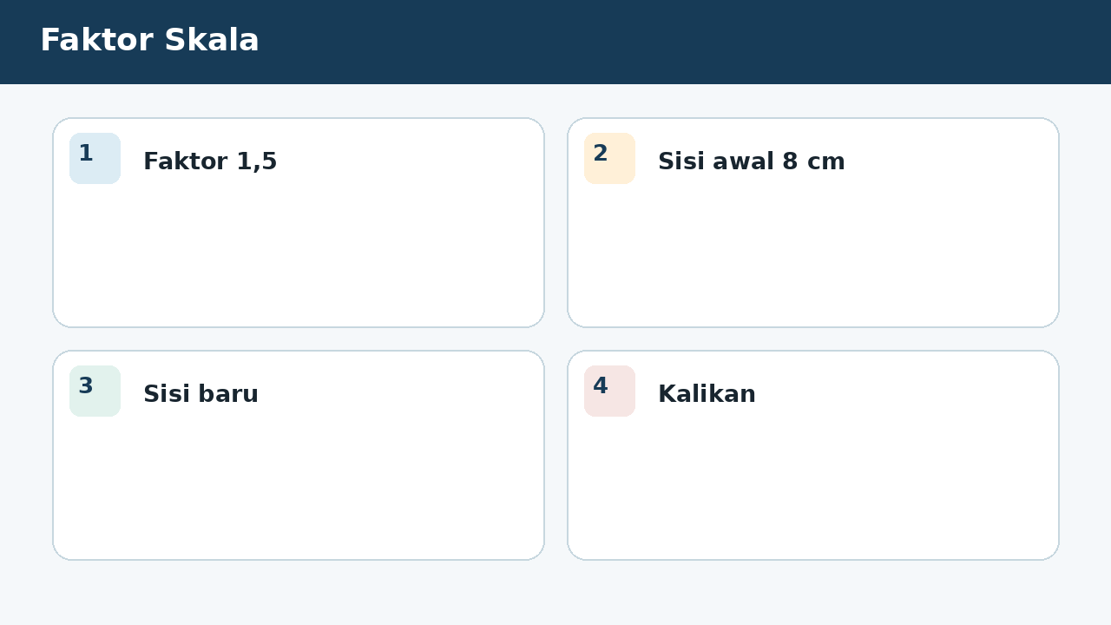
SOAL 6 C2/C3/C4 - Penalaran
Seorang petugas melakukan pemeriksaan pada konteks faktor skala dan meminta analisis matematis sebelum laporan disahkan. Sebuah bangun kecil diperbesar secara proporsional dengan faktor skala 1,5. Fokus analisis kelompok adalah menentukan sebuah sisi 8 cm menjadi.
Manakah analisis yang menunjukkan proses, hasil, dan justifikasi matematis secara benar?
A. 12 cm karena 8 x 1,5.
B. 9,5 cm karena 8+1,5.
C. 5,33 cm karena 8/1,5.
D. 64 cm karena sisi dikuadratkan.

BAGIAN 2 - NASKAH SOAL SISWA | PILIHAN GANDA 7

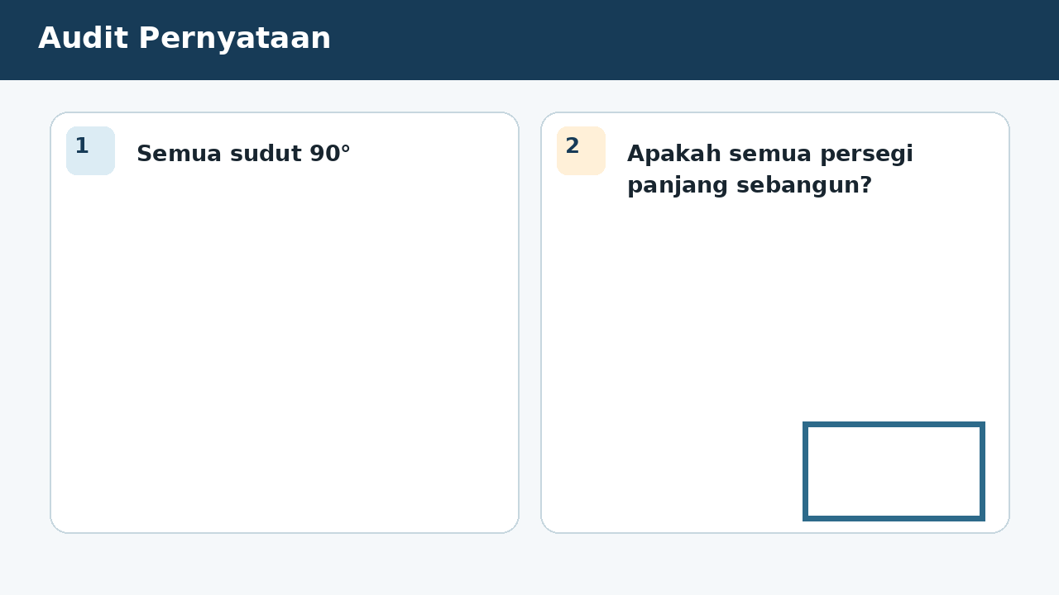
SOAL 7 C2/C3/C4 - Penalaran
Pada diskusi kelas tentang audit pernyataan, peserta didik membandingkan beberapa strategi untuk menemukan laporan yang paling sahih. Siswa menyatakan semua persegi panjang pasti sebangun. Fokus analisis kelompok adalah menentukan perbaikan yang benar.
Setelah hasil diverifikasi terhadap data pada visual, laporan kelompok manakah yang seharusnya dipilih?
A. Tidak; persegi panjang sebangun hanya jika perbandingan panjang dan lebarnya sama, karena kesamaan sudut saja belum cukup untuk semua persegi panjang.
B. Benar karena semua sudutnya 90°.
C. Benar jika kelilingnya berbeda, karena hanya sebagian informasi pada visual digunakan dan tahap verifikasi hasil diabaikan.
D. Tidak; tidak ada dua persegi panjang yang dapat sebangun, karena angka pada visual dianggap dapat langsung dioperasikan tanpa memeriksa bentuk, satuan, atau hubungan yang disyaratkan.

BAGIAN 3 - ESAI SCAFFOLDING | SOAL 8

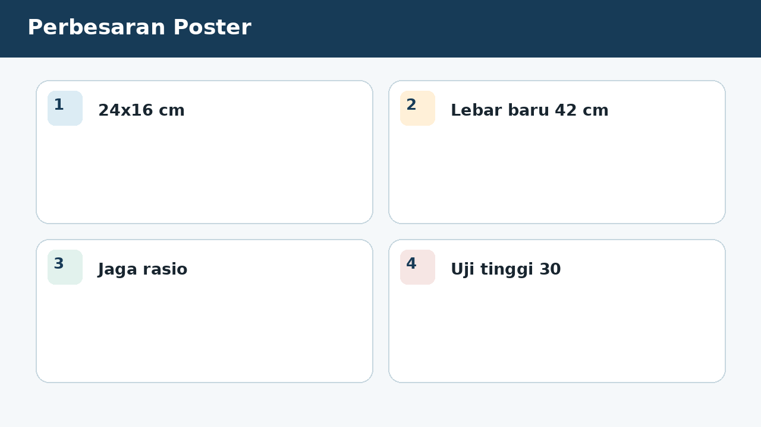
SOAL 8 - JAWABAN MANDIRI
Sebuah poster 24 cm x 16 cm akan dicetak dengan lebar 42 cm. Tentukan tinggi baru, faktor skala, dan jelaskan akibat jika tinggi dibuat 30 cm.
....................................................................................................................................
....................................................................................................................................
....................................................................................................................................
....................................................................................................................................
....................................................................................................................................
Catatan guru: buka Bantuan 1 hanya setelah siswa mencoba mandiri; lanjutkan Bantuan 2 dan 3 secara progresif bila masih diperlukan.

BAGIAN 3 - ESAI SCAFFOLDING | SOAL 9

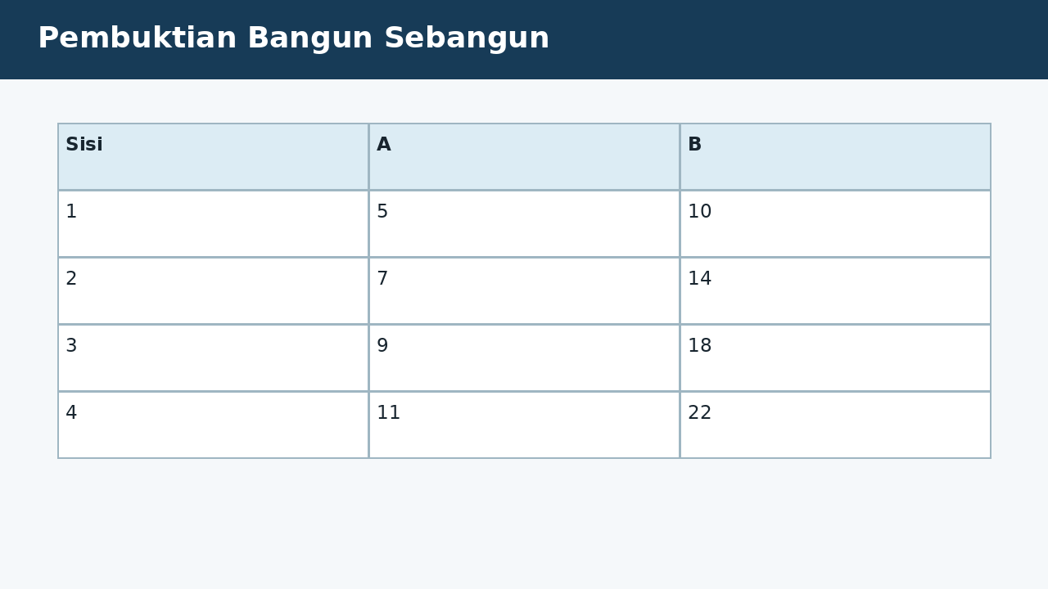
SOAL 9 - JAWABAN MANDIRI
Bangun A memiliki sisi berturut-turut 5,7,9,11 cm. Bangun B memiliki 10,14,18,22 cm dan sudut bersesuaian sama. Buktikan keduanya sebangun serta tentukan faktor skala keliling dan luas.
....................................................................................................................................
....................................................................................................................................
....................................................................................................................................
....................................................................................................................................
....................................................................................................................................
Catatan guru: buka Bantuan 1 hanya setelah siswa mencoba mandiri; lanjutkan Bantuan 2 dan 3 secara progresif bila masih diperlukan.

BAGIAN 3 - ESAI SCAFFOLDING | SOAL 10

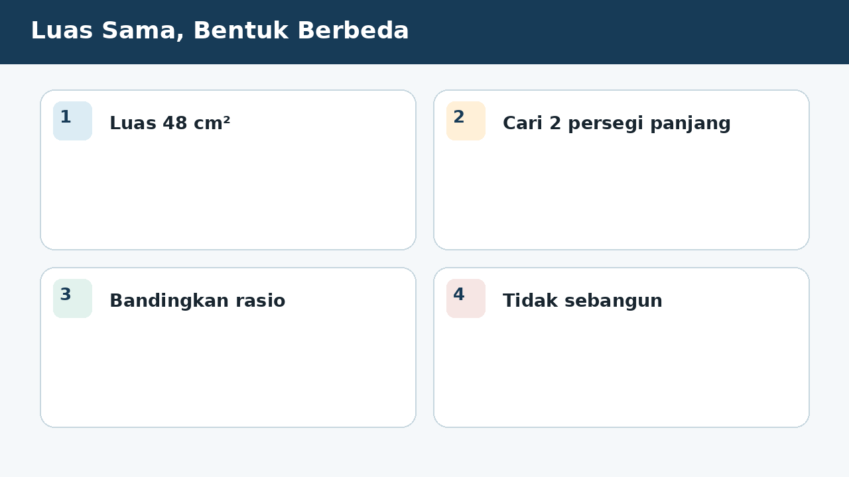
SOAL 10 - JAWABAN MANDIRI
Buat contoh dua persegi panjang yang tidak sebangun meskipun luasnya sama 48 cm². Jelaskan dengan rasio sisi.
....................................................................................................................................
....................................................................................................................................
....................................................................................................................................
....................................................................................................................................
....................................................................................................................................
Catatan guru: buka Bantuan 1 hanya setelah siswa mencoba mandiri; lanjutkan Bantuan 2 dan 3 secara progresif bila masih diperlukan.

BAGIAN 4 - KUNCI, PEMBAHASAN, DAN MISKONSEPSI

1. A - Kesebangunan tidak menuntut ukuran sama, tetapi bentuk dan rasio sama.
Miskonsepsi sasaran: Menyamakan sebangun dengan kongruen atau hanya melihat jenis bangun.
2. A - 12/4=3, maka tinggi 3x3=9.
Miskonsepsi sasaran: Mempertahankan selisih atau membalik rasio.
3. A - Rasio sisi 2,2,2.
Miskonsepsi sasaran: Menyamakan sebangun dengan sama ukuran.
4. A - Perbandingan sisi bersesuaian harus konsisten.
Miskonsepsi sasaran: Menolak karena ukuran atau mengabaikan rasio.

BAGIAN 4 - KUNCI DAN BANTUAN ESAI (LANJUTAN)

5. A - Untuk bangun umum, kedua syarat harus terpenuhi.
Miskonsepsi sasaran: Menggunakan pendekatan atau hanya satu syarat.
6. A - Panjang berubah linear dengan faktor skala.
Miskonsepsi sasaran: Menambah faktor atau membalik arah.
7. A - Kesamaan sudut saja belum cukup untuk semua persegi panjang.
Miskonsepsi sasaran: Mengabaikan rasio sisi.

BAGIAN 5 - SCAFFOLDING ESAI DAN RUBRIK

Soal 8 - Kunci ringkas: Faktor 42/24=1,75; tinggi 16x1,75=28 cm. Jika 30 cm, rasio berubah sehingga gambar terdistorsi.
Bantuan 1: Hitung faktor dari lebar lama ke baru.
Bantuan 2: Gunakan faktor sama pada tinggi.
Bantuan 3: Bandingkan rasio jika tinggi 30 cm.
Soal 9 - Kunci ringkas: Semua sisi B/A=2, jadi sebangun. Keliling berfaktor 2; luas berfaktor 2²=4.
Bantuan 1: Hitung rasio setiap pasangan sisi.
Bantuan 2: Hubungkan faktor skala dengan keliling.
Bantuan 3: Kuadratkan faktor untuk luas.
Soal 10 - Kunci ringkas: Contoh 8x6 dan 12x4. Luas sama 48, tetapi rasio 4:3 dan 3:1, sehingga tidak sebangun.
Bantuan 1: Cari dua pasangan faktor 48.
Bantuan 2: Hitung rasio panjang:lebar masing-masing.
Bantuan 3: Bandingkan dan simpulkan.
Rubrik setiap esai (maksimum 6): memahami informasi 1; membangun model/strategi 1; proses hitung/logika 2; hasil tepat 1; kesimpulan dan verifikasi 1.
Skor keseluruhan: PG 7 poin + Esai 18 poin = 25 poin. Nilai = skor perolehan / 25 x 100.

BAGIAN 6 - AUDIT MUTU PAKET

✓ Tujuan pembelajaran, stimulus, visual, dan indikator selaras.
✓ Tujuh pilihan ganda menuntut interpretasi atau penerapan, bukan sekadar menyalin angka.
✓ Pilihan jawaban memuat hasil sekaligus alasan; pengecoh berbasis miskonsepsi.
✓ Tiga esai menyediakan bantuan progresif dan rubrik analitik.
✓ Visual tidak memuat penanda jawaban benar dan dilengkapi teks alternatif.
✓ Satuan, simbol, operasi, kunci, dan pembahasan telah diperiksa konsistensinya.
✓ Dokumen siap digunakan untuk asesmen formatif, latihan, atau pengayaan.
Catatan penggunaan: Guru dapat menyesuaikan waktu, angka, dan konteks lokal tanpa mengubah kompetensi yang dinilai. Untuk menjaga validitas, visual dan batang soal harus tetap dipertahankan sebagai satu kesatuan.

